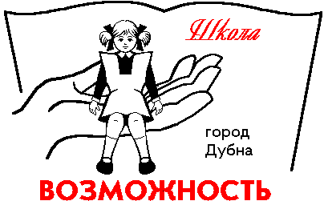
Администрация городского округа Дубна Московской области
Управление народного образования

Муниципальное бюджетное общеобразовательное учреждение
«Общеобразовательная школа «Возможность» для детей
с ограниченными возможностями здоровья
г. Дубны Московской области»
(школа «Возможность»)

План аттестации на присвоение квалификационных категорий и на соответствие занимаемой должности
на 2022/2023 учебный год

№ | Ф.И.О. учителя (полностью) | Должность, стаж работы | дата рождения | Уровень образования | Число, месяц, год предыдущей аттестации | категория | Год и месяц планируемой аттестации | Планируемая категория  или  аттестация  на  соответствие занимаемой должности
1 | Смирнова  Евгения Вячеславовна | учитель начальных классов | 08.05.1972 | высшее | 14.12.2017 | высшая | 2022  декабрь | высшая

Директор_______________________ / __________________ /
(подпись) (расшифровка)

МП
_______________
(дата)

